**UNIESP – CENTRO UNIVERSITÁRIO**

**SISTEMAS PARA INTERNET**

**ANÁLISE DE PROJETOS ORIENTADA A OBJETOS**

Discentes:

Barbara Braz

Jonathan Moura

Suzana Freitas

**Linguagem de Modelagem Unificada – UML**

- Domínio de problema: Sistema de Gerenciamento de Varejo.

- Cenário 01: O funcionário acessa o sistema para realizar a venda de um produto para um cliente, faz o login com sua senha, solicita o CPF do cliente, verifica o cadastro do cliente, seleciona os produtos nas quantidades desejadas, confirma o valor total da venda, solicita a forma de pagamento do cliente, processa o pagamento e entrega a nota fiscal ao cliente. O sistema automaticamente atualiza o estoque do produto e contabiliza o faturamento do produto na data realizada para o cliente identificado pelo funcionário que processou a venda.

- Diagrama de caso de uso:

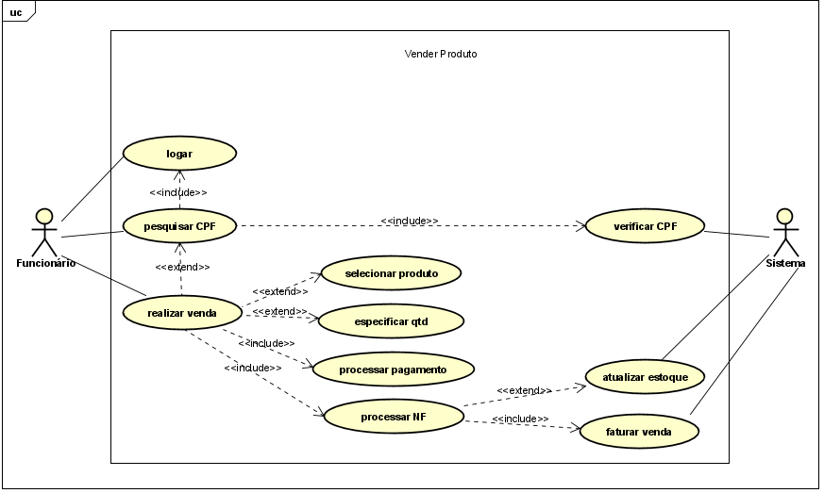

- Cenário 02: O administrador (dono da empresa) tem acesso a todas as funcionalidades do sistema inclusive ele pode fazer o cadastro do gerente no sistema que responderá pela empresa, e poderão realizar o cadastro dos demais funcionários. O funcionário do almoxarifado após ser cadastrado no sistema, poderá atender solicitação de produtos do solicitante, poderá também cadastrar cliente, cadastrar produto no sistema, cadastrar fornecedor. Ao cadastrar o tipo do produto, o funcionário poderá cadastrar as entradas de um determinado tipo de produto (Ex: quantidade, marca, valor), e estabelecer uma dependência com o seu respectivo fornecedor, e com isso o sistema atualizará o produto no estoque que também será atualizado mediante as saídas deste produto. O solicitante poderá solicitar o produto, o almoxarife atenderá a solicitação e o sistema verificará a disponibilidade no estoque.

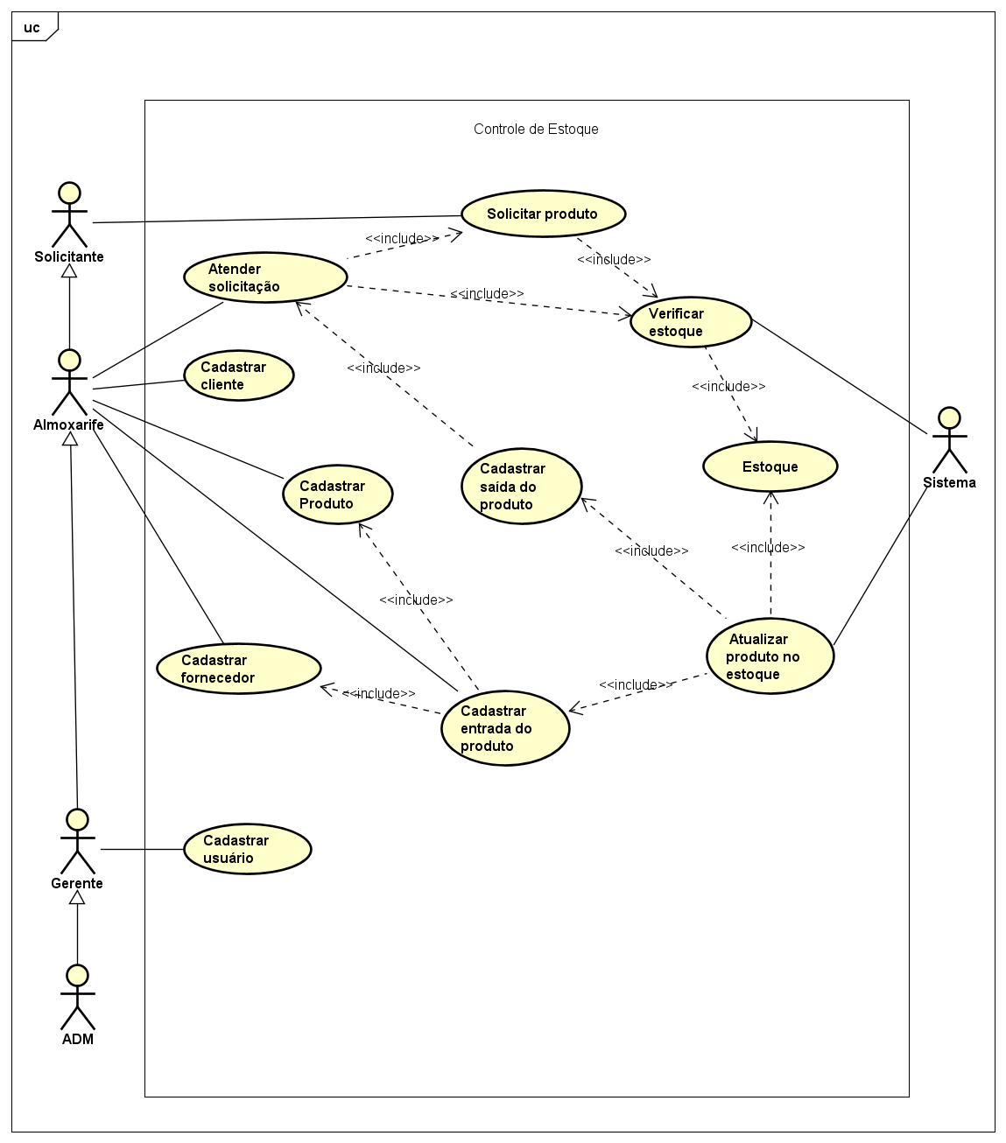- Diagrama de caso de uso: